UNIVERSIDAD PONTIFICIA BOLIVARIANA

PROYECTO DE APLICACIÓN WEB DE GERONTOLOGÍA

TÉCNICO EN PROGRAMACIÓN DE SOFTWARE

MEDELLIN, JULIO DE 2025

Contenido
1 INTRODUCCIÓN 2
2 DESCRIPCIÓN GENERAL DEL PROYECTO: 2
Enlaces del Menú: 2

INTRODUCCIÓN
Este proyecto consiste en el desarrollo de una página web enfocada en la gerontología, con el objetivo de proporcionar servicios, información y herramientas útiles para el cuidado, bienestar y atención de personas mayores.
La plataforma está dirigida a profesionales de la salud, pacientes mayores, cuidadores y familiares. El sistema permite el registro de pacientes, la gestión de citas médicas, la solicitud de servicios complementarios y el acceso a recursos educativos sobre envejecimiento saludable.
Tecnologías Utilizadas:
HTML5, CSS y JavaScript
Django
MySQL como sistema de base de datos
Visual Studio Code

DESCRIPCIÓN GENERAL DEL PROYECTO:
El menú de navegación está ubicado en la parte superior de la página. Proporciona acceso directo a las secciones principales del sitio web. A continuación, se describen sus elementos:

Enlaces del Menú:
1.
- Página principal del sitio. Presenta una introducción general y accesos rápidos a las secciones más importantes.
2.
- Sección informativa que describe la misión, visión, objetivos y el equipo que conforma la organización o sitio web.

3.
Muestra una lista de los servicios ofrecidos. Esta sección describe los distintos servicios que ofrece el centro geriátrico con el objetivo de garantizar el bienestar físico, emocional y social de los adultos mayores.
Cada servicio ofrecido por el centro geriátrico está detallado y acompañado de un botón **"Consulte Aquí"**, que permite al usuario obtener más información o iniciar contacto directo para resolver dudas, agendar visitas o realizar solicitudes.

A continuación se detallan los servicios prestados:
### 🏠 HOSPEDAJE
- Habitaciones individuales o compartidas adaptadas.
- Espacios seguros con barandillas, buena iluminación y pisos antideslizantes.
- Servicio de limpieza y mantenimiento para un entorno higiénico.
### 🍽️ ALIMENTACIÓN
- Planes de alimentación diseñados por nutricionistas.
- Incluye tres comidas principales y refrigerios.
- Se contemplan requerimientos especiales (dietas blandas, enterales).
### 👕 ARREGLO DE ROPA
- Lavado, planchado y mantenimiento de ropa personal y de cama.
- Reparaciones menores (costuras, botones).
- Organización de vestimenta según la estación o necesidad.
### 🩺 CUIDADOS BÁSICOS DE ENFERMERÍA
- Atención por auxiliares de enfermería y técnicos cuidadores.
- Administración de medicamentos y control de signos vitales.
- Apoyo en higiene personal, movilidad y alimentación.

### 🎲 RECREACIÓN
- Actividades como música, lectura, cine, juegos de mesa.
- Ejercicio físico adaptado (yoga, caminatas, gimnasia suave).
- Espacios de socialización para promover integración.
### 🧠 TERAPIA OCUPACIONAL
- Actividades para fortalecer autonomía y funcionalidad.
- Estimulación cognitiva (memoria, manualidades, terapias sensoriales).
- Rehabilitación física para prevenir pérdida de movilidad.
🧭 **OBJETIVO GENERAL DE ESTA SECCIÓN:**
Ofrecer una atención integral al adulto mayor que promueva su calidad de vida, en un ambiente seguro y humano.

4.
Sección que permite al usuario ponerse en contacto con el equipo del sitio.
El sitio web cuenta con un formulario de contacto accesible desde el menú o pie de página a través del enlace “Contáctenos”. Este formulario tiene como objetivo facilitar la comunicación entre el visitante y la institución para consultas, solicitudes o agendamientos.
Generalmente contiene un formulario donde se recopila:
- Nombre*
- Correo electrónico*
- Teléfono*
- Asunto*
- Mensaje
Los campos marcados con asterisco (*) son obligatorios.
• Incluye botón de “Enviar Mensaje”, es de color naranja para mantener la coherencia visual con otros botones del sitio.
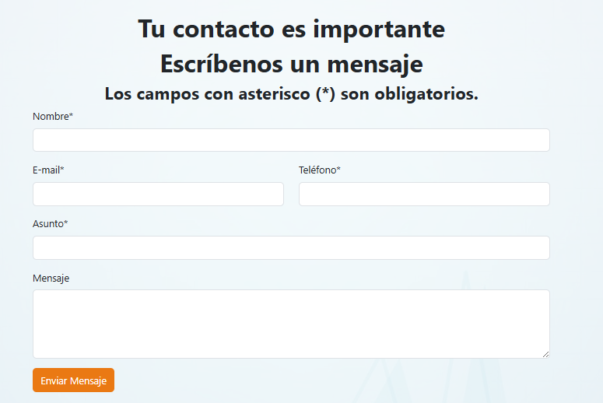
Esta página cuenta con un vínculo llamado Manejo de la Información: Página que explica cómo se recolecta, almacena y trata la información de los usuarios, en cumplimiento con la normativa de protección de datos.
Esta se encuentra ubicada en la parte inferior cerca al pie de página o footer y se encuentra representado de esta manera
5.  **Usuario/Login**
Botón con ícono de usuario que redirige a la página de inicio de sesión para ingresar al sistema como profesional o administrador.
Este formulario permite a los usuarios autenticarse en el sistema utilizando su correo electrónico y contraseña. Está implementado en una plantilla HTML utilizando Django y estilos personalizados con CSS. Incluye un enlace para redirigir al usuario a la página de registro si no tiene una cuenta.
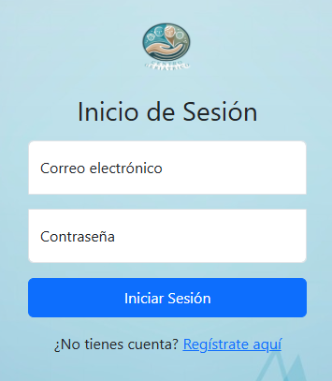

- 
Este enlace redirigir al usuario a la página de registro si no tiene una cuenta, este a su vez le muestra un formulario para que la persona pueda diligenciarlo y así poder registrarse.
- Registro de usuarios
Al hacer clic en el enlace de registro, el usuario es redirigido al formulario de inscripción. Este formulario recopila la información necesaria para crear una cuenta, como nombre, documento de identidad, correo electrónico, entre otros datos requeridos estos datos son de tipo obligatorio.
También incluye un selector de Rol en el Formulario de Registro
El formulario de inscripción incluye un botón desplegable (dropdown) para seleccionar el rol del usuario.
Al hacer clic en este botón, se despliegan dos opciones:

“Administrador”

“Usuario”

La opción seleccionada se envía como parte del formulario y se utiliza para asignar los permisos correspondientes al nuevo usuario en el sistema.
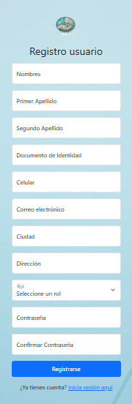
6.  **Buscar**
- 🔍 Funcionalidad: Activa una barra o cuadro de búsqueda (si está implementada).
Permite a los usuarios buscar contenido dentro del sitio.

7. 


Este botón está ubicado debajo del menú de navegación en la página de inicio.
- **Color:** Naranja con texto blanco.
- **Función:** Redirige al usuario a una sección donde puede:
- Buscar profesionales de la salud disponibles.
- Filtrar por especialidad, nombre o servicio.
- Ver disponibilidad y solicitar citas.
8. 
Este botón se encuentra en la parte inferior de la página de inicio o después de una sección informativa relevante.
- **Color:** Naranja con texto blanco.
- **Función:** Lleva al usuario a una sección donde podrá acceder a:
- Artículos o publicaciones especializadas
- Material educativo, videos o guías informativas
- Recomendaciones o contenidos por especialidad
Este botón está pensado para ofrecer valor añadido al usuario mediante información útil relacionada con los servicios de la plataforma.

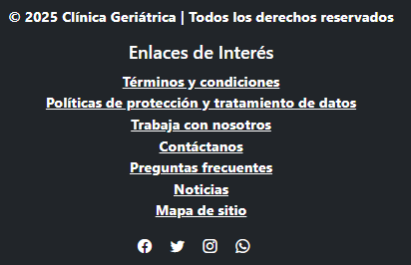
9. Pie de Página (Footer)
El pie de página aparece en la parte inferior de todas las páginas del sitio. Proporciona enlaces legales, información institucional y accesos a redes sociales.
### Contenido:
- **© 2025 Clínica Geriátrica | Todos los derechos reservados**
- Muestra la propiedad intelectual y derechos sobre el contenido del sitio.
### 🔗 Enlaces de interés:
**Términos y condiciones**
- Descripción: Explica las condiciones legales para el uso del sitio.
**Políticas de protección y tratamiento de datos**
- Descripción: Describe cómo se recopila, utiliza y protege la información personal del usuario.
**Trabaja con nosotros**
- Descripción: Información sobre oportunidades laborales o formularios de postulación.
**Contáctanos**
- Descripción: Sección para establecer contacto con la clínica (formulario, teléfono, dirección).
**Preguntas frecuentes**
- Descripción: Respuestas a las dudas más comunes de los usuarios.
**Noticias**
- Descripción: Publicaciones y novedades sobre la clínica o su área de trabajo.
**Mapa de sitio**
- Descripción: Estructura general del sitio para facilitar la navegación.
### 📱 Redes sociales (íconos visibles):
- Facebook
- Twitter (X)
- Instagram
- WhatsApp

Estos íconos permiten al usuario conectarse con la clínica a través de redes sociales para obtener más información o atención directa.

